
El Azar
Juegos de azar en tiempo real
Reporte de avances · Práctica 7 y Práctica 8
Interfaz de usuario · Layouts, styles, themes y menús
Asignatura | Desarrollo de Aplicaciones Móviles Nativas
Grupo | 7CV1
Profesora | Morales Guitón Sandra Luz
Integrantes | Canseco Aguilar Antony Alexis  Rojo Ibarra Jesús
Fecha de entrega | 19 de octubre de 2026

Índice
1. Introducción y objetivo
2. Descripción funcional de El Azar
3. Identidad visual aplicada
4. Arquitectura y estructura del proyecto
5. Práctica 7 — Interfaz de usuario
6. Práctica 8 — Layouts, estilos, temas y menús
7. Vistas de la aplicación (mockups)
8. Estado del avance y verificación de compilación
9. Conclusiones y próximos pasos
Anexo A. Inventario de recursos

1. Introducción y objetivo
El presente documento reporta los avances del proyecto final “El Azar” en los temas de la Práctica 7 (Interfaz de usuario) y la Práctica 8 (Layouts, styles, themes y menus). Siguiendo la instrucción de la actividad, no se realizaron los laboratorios de forma aislada: las técnicas de ambos laboratorios se aplicaron directamente sobre las vistas reales del proyecto.
El objetivo fue transformar los prototipos dibujados a mano (archivo Vistas.pdf) y la identidad visual de la marca (archivo ElAzarDesigns.pdf) en un conjunto de pantallas funcionales, implementadas con layouts de Android, una familia de estilos propia y un tema de aplicación, además de los menús de opciones y de navegación. Todo el código compila y genera un APK de depuración.

1.1 Alcance del avance
- Diseño: Identidad visual digitalizada (paleta, logotipo, iconografía y tipografía) a partir del diseño de la marca.
- Interfaz: 10 vistas implementadas en XML con ConstraintLayout, LinearLayout, FrameLayout, GridLayout, ScrollView y RecyclerView.
- Controles: Controles de UI: TextView, Button/onClick, ImageView, TextInputLayout, RadioGroup/RadioButton, CheckBox, Chip y Spinner.
- Estilos/temas: Familia de estilos Azar_font, estilos de widgets Widget.ElAzar.*, tema Theme.ElAzar y su variante de juego.
- Menús: Menú de opciones (OptionsMenu), menú lateral (NavigationView con DrawerLayout) y menú contextual de partida.

2. Descripción funcional de El Azar
El Azar es una aplicación móvil de juegos de azar multijugador en tiempo real. El usuario se registra con su cuenta de Google, con Facebook o con un correo electrónico; después registra uno o varios medios de pago y finalmente puede jugar diferentes juegos contra personas de todo el mundo. El elemento diferenciador del proyecto es la funcionalidad de apuestas: cada partida se juega por una apuesta y el ganador se lleva el pozo.

2.1 Flujo principal
- 1. Acceso: Inicio de sesión o creación de cuenta (Google, Facebook o correo).
- 2. Pago: Alta de medio de pago: titular, usuario, número de tarjeta, fecha y CVV.
- 3. Panel: Panel con saldo disponible, filtros de juegos y jugadores en línea.
- 4. Juegos: Dados M, Serpientes y Escaleras, Piedra-papel-tijera, Disparos y otras mesas.
- 5. Apuesta: Cada ronda se juega con una apuesta (1 vs 1 o 1 vs PC) y el saldo se actualiza.
- 6. Tienda: Tienda de cosméticos y promociones, historial de partidas y ajustes.

3. Identidad visual aplicada
La identidad visual se obtuvo analizando ElAzarDesigns.pdf. La paleta se muestreó de forma directa sobre el logotipo y los personajes del diseño y se trasladó al archivo colors.xml del proyecto, de modo que toda la aplicación consume colores con nombre en lugar de valores sueltos.

Logotipo de El Azar y sus variantes (dado naranja).

3.1 Paleta de color
Nombre del color | Valor HEX | Uso
azar_brown | #AA4400 | Marrón corporativo (dado y tipografía del logotipo)
azar_brown_dark | #803300 | Marrón oscuro para barras y fondos de mesa
azar_brown_deep | #7D1F1F | Marrón vino para acentos profundos
azar_orange | #FF7F2A | Naranja de acento (cara superior del dado)
azar_orange_light | #FFB380 | Naranja claro para bordes suaves
azar_peach | #FFCCAA | Piel de los personajes
azar_cream | #FFE6D5 | Crema para chips y píldoras
azar_background | #FFF4ED | Fondo general de las pantallas
azar_navy | #000080 | Azul de apoyo
azar_red | #D32F2F | Errores y pérdidas
azar_green | #2E7D32 | Aciertos y ganancias
azar_gold | #E9A400 | Recompensas destacadas
azar_text_primary | #4A2A15 | Texto principal
azar_text_secondary | #8A6A55 | Texto secundario
azar_divider | #E8D5C7 | Separadores y bordes

3.2 Iconografía y activos generados
A partir de la paleta y del estilo del logotipo se generó un conjunto coherente de activos vectoriales (SVG) y rasterizados (PNG) para todas las densidades de pantalla (mdpi, hdpi, xhdpi, xxhdpi y xxxhdpi), junto con el icono adaptativo de la aplicación (mipmap-anydpi-v26).
- ic_logo_die — Dado del logotipo, usado en login y como icono de la app.
- ic_game_dice / snakes / rps / shooter / poker / wheel — Iconos de los juegos del panel principal.
- ic_gesture_rock / paper / scissors — Jugadas de Piedra, papel o tijera.
- ic_menu_card / store / shield / heart / info / share / logout — Iconos de los menús de opciones y lateral.
- ic_nav_profile / dashboard / history / help — Iconos del menú de navegación lateral.
- ic_google / ic_facebook — Botones de acceso con redes sociales.
- ic_avatar / ic_coin — Avatar del jugador (incluye variante guiño) y moneda de saldo.

Icono adaptativo de la aplicación (El Azar).

4. Arquitectura y estructura del proyecto
El proyecto es un proyecto Gradle listo para Android Studio, escrito en Kotlin y con ViewBinding habilitado. El paquete base es com.elazar.app.
ElAzar/
app/
build.gradle (Kotlin + ViewBinding, compileSdk 34, minSdk 24)
src/main/
AndroidManifest.xml (9 actividades registradas)
java/com/elazar/app/ (actividades, adaptadores y modelos Kotlin)
res/layout/ (12 layouts de vistas + 4 layouts de item)
res/values/ (colors, dimens, themes, styles, strings, arrays)
res/menu/ (menu_main, menu_drawer, menu_game)
res/drawable*/ (formas XML + iconos en 5 densidades)
res/mipmap*/ (icono adaptativo de la aplicación)

4.1 Actividades y su responsabilidad
Clase Kotlin | Responsabilidad
LoginActivity | Pantalla de inicio de sesión (vista 1).
RegisterActivity | Creación de cuenta por correo (vista 2).
DashboardActivity | Panel principal, rejilla de juegos y menú lateral (vista 3).
PaymentActivity | Alta de medio de pago (vista 4).
StoreActivity | Tienda de artículos y promociones (vista 5).
DiceGameActivity | Mesa de dados “Dados M” (vista 6).
SnakesActivity | Serpientes y Escaleras sobre un GridLayout (vista 7).
RpsActivity | Piedra, papel o tijera con apuesta (vista 8).
ShooterActivity | Juego de puntería “Disparos” (vista 9).
BaseActivity | Actividad base: menú de opciones, sesión, saldo y navegación.

5. Práctica 7 — Interfaz de usuario
En esta práctica se construyó la interfaz de la aplicación combinando los distintos gestores de layout de Android y los controles de interfaz vistos en el laboratorio. Se usó el editor de diseño en modo “Split” (código XML y vista previa) y atributos como text, textColor, layout_width/height, gravity o los eventos onClick se declararon tanto en XML como en Kotlin.

5.1 Gestores de layout utilizados
- ConstraintLayout — Estructura principal de 7 de las 10 vistas (login, registro, panel, pago, dados, tijera, disparos). Permite posicionar cada control con restricciones entre elementos, encadenar vistas y centrar en pantalla sin anidar contenedores.
- LinearLayout (vertical / horizontal) — Bloques internos: la tarjeta de login, las filas de botones (Google + Facebook) y las barras de la estructura general, con peso (layout_weight) para repartir el espacio.
- FrameLayout — Apilamiento de capas: en el panel, el icono de la moneda se dibuja detrás del texto del saldo; en las mesas de juego superpone el tablero y las fichas.
- GridLayout — El tablero de Serpientes y Escaleras: celdas de filas y columnas con columnCount/rowCount generadas en tiempo de ejecución.
- NestedScrollView — Contenido desplazable en todas las pantallas largas, con clipToPadding y fillViewport para aprovechar la altura disponible.
- RecyclerView — Rejilla de juegos (GridLayoutManager de 2 columnas), carrusel horizontal de jugadores y listado de artículos.

5.2 Controles de interfaz y su relación con la práctica
- TextView — Títulos serif de la marca, descripciones, etiquetas en mayúsculas y montos. Se personalizan con textSize, textColor, textStyle y letterSpacing.
- Button (MaterialButton) y onClick — Botón “Entrar”, “Registrarme”, “Confirmar”, “Lanzar”, “Jugar ronda”, “Disparar”. Su acción se resuelve con setOnClickListener en Kotlin (por ejemplo, el login valida los campos y abre el panel).
- ImageView — Logotipo, avatar del jugador, moneda de saldo, iconos de juegos y las imágenes de las jugadas de piedra-papel-tijera.
- TextInputLayout / TextInputEditText — Campos de usuario, contraseña, correo y datos de la tarjeta, con icono de inicio, contraseña oculta y conmutador para mostrarla.
- RadioGroup / RadioButton — Selección del número de dados en “Dados M”, monto de la apuesta en Piedra-papel-tijera y jugada (piedra, papel o tijera).
- CheckBox — Aceptación de términos en el registro y la opción “Todo o nada” de la apuesta.
- Chip / ChipGroup — Filtros del panel (Todos los juegos, Populares, En vivo) y elección de skin en “Disparos”.
- string-array (arrays.xml) — Listas de opciones (números de dados, apuestas, skins y promociones) que se leen desde Kotlin para construir los RadioButton y las etiquetas en tiempo de ejecución.

5.3 Resumen: vista → elementos de interfaz
Vista | Elementos principales de la Práctica 7
1. Login | ConstraintLayout, ImageView, 2 × TextInputLayout, Button, TextView
2. Crear cuenta | ConstraintLayout, 5 × TextInputLayout, CheckBox, Button
3. Panel | DrawerLayout, LinearLayout, FrameLayout, ChipGroup, RecyclerView, MaterialToolbar
4. Alta de tarjeta | ConstraintLayout, 5 × TextInputLayout, CheckBox, Button, ImageView
5. Tienda | ConstraintLayout, FrameLayout, RecyclerView, MaterialCardView, Button
6. Dados M | ConstraintLayout, LinearLayout, RadioGroup (3 RadioButton), Button ×5
7. Serpientes y Escaleras | ConstraintLayout, FrameLayout, GridLayout, RecyclerView, Button
8. Piedra, papel o tijera | ConstraintLayout, LinearLayout, 2 × RadioGroup, CheckBox, Button
9. Disparos | ConstraintLayout, FrameLayout, ImageView, ChipGroup, Button ×5

6. Práctica 8 — Layouts, estilos, temas y menús
La Práctica 8 se aplicó creando tres capas de recursos de estilo: una familia de estilos de tipografía (Azar_font), un conjunto de estilos de widgets (Widget.ElAzar.*) y un tema de aplicación con su variante de juego (Theme.ElAzar y Theme.ElAzar.Game). Además se implementaron los menús de opciones, el menú lateral de navegación y un menú contextual de partida.

6.1 Familia de estilos de tipografía: Azar_font
Siguiendo el patrón del laboratorio (que define un estilo base “Lab_font”), se creó la familia “Azar_font”. El estilo base declara fontFamily, textSize, textColor y textStyle, y las variantes heredan cambiando solo lo necesario, lo que evita repetir atributos en cada TextView.
<style name="Azar_font">
<item name="android:fontFamily">serif</item>
<item name="android:textSize">16sp</item>
<item name="android:textColor">@color/azar_brown</item>
<item name="android:textStyle">bold</item>
</style>
- Azar_font.Logo — logotipo de la marca (serif, marrón, con letterSpacing).
- Azar_font.Display / Title / Heading — jerarquía de títulos (Display 40sp, Title, Heading en sans-serif-medium).
- Azar_font.Body y Azar_font.Body.Muted — texto de párrafo y texto secundario.
- Azar_font.Label — etiquetas en mayúsculas con interletrado (SALDO DISPONIBLE).
- Azar_font.Link — enlaces como “Olvidé mi contraseña”.
- Azar_font.OnDark — texto blanco sobre las mesas de juego oscuras.

6.2 Estilos de widgets: Widget.ElAzar.*
Los controles repiten la misma apariencia en todas las pantallas; por eso se centralizaron en estilos de widget que heredan de los componentes de Material. Así, cambiar el radio de las esquinas o el color de marca se hace en un solo archivo.
<style name="Widget.ElAzar.Button" parent="Widget.MaterialComponents.Button">
<item name="android:layout_height">@dimen/button_height</item>
<item name="cornerRadius">14dp</item>
<item name="backgroundTint">@color/azar_brown</item>
</style>
- Widget.ElAzar.Button y sus variantes Secondary, Outlined y Tonal (botón principal, de acento, contorneado y claro).
- Widget.ElAzar.Card — esquinas, elevación y borde de todas las tarjetas.
- Widget.ElAzar.TextInputLayout — campo contorneado con esquinas redondeadas y color de marca.
- Widget.ElAzar.RadioButton / CheckBox — tinte de marca y tamaño de texto.
- Widget.ElAzar.Chip — chip de filtro con fondo crema y borde naranja.
- Widget.ElAzar.TileLabel — etiqueta de las fichas de la tienda.

6.3 Temas de la aplicación
El tema propio Theme.ElAzar hereda de Theme.MaterialComponents.Light.NoActionBar (equivalente al Theme.Lab06 del laboratorio) y define los colores de marca, los colores de la barra de estado y de navegación, y los estilos por defecto de los widgets.
<style name="Theme.ElAzar" parent="Theme.MaterialComponents.Light.NoActionBar">
<item name="colorPrimary">@color/azar_brown</item>
<item name="colorSecondary">@color/azar_orange</item>
<item name="android:colorBackground">@color/azar_background</item>
<item name="materialButtonStyle">@style/Widget.ElAzar.Button</item>
<item name="textInputStyle">@style/Widget.ElAzar.TextInputLayout</item>
</style>
- Theme.ElAzar.Game — variante con fondo oscuro tipo mesa de casino para las pantallas de juego.
- ThemeOverlay.ElAzar.Toolbar — aspecto de la barra superior (texto e iconos en blanco) aplicado al MaterialToolbar.
- ThemeOverlay.ElAzar.AlertDialog — color de marca para los diálogos de Material.

6.4 Menús
Menú | Archivo | Descripción
Menú de opciones (OptionsMenu) | res/menu/menu_main.xml | Siete acciones (Tienda, Mis tarjetas, Protección de datos, Juego responsable, Información del juego, Compartir y Cerrar sesión). Se infla en onCreateOptionsMenu y se atiende en onOptionsItemSelected de BaseActivity, por lo que está disponible en todas las pantallas.
Menú lateral (NavigationView + DrawerLayout) | res/menu/menu_drawer.xml | Panel de navegación con tres grupos (juegos, menú principal y ajustes) y cabecera personalizada (nav_header.xml) con avatar, usuario y saldo. Al pulsar el icono de “hamburguesa” se abre sobre el panel principal.
Menú contextual de partida | res/menu/menu_game.xml | Acciones rápidas de la mesa: reiniciar partida, reglas y sonido, mostradas en la barra superior de la pantalla de juego.

6.5 Recursos de dimensión y otros valores
Las medidas repetidas (márgenes de pantalla, espacios, altura de botón, radio de tarjeta o tamaños de letra) se extrajeron a res/dimens.xml; los textos y las descripciones de accesibilidad están en res/strings.xml, y las listas de opciones (dados, apuestas, skins y promociones) en res/arrays.xml, de modo que no quedan datos fijos duplicados en los layouts.

7. Vistas de la aplicación
A continuación se presentan las diez vistas implementadas. Cada bloque muestra una recreación de alta fidelidad de la pantalla y las técnicas de las prácticas que se aplicaron en ella. Las recreaciones siguen la misma paleta, jerarquía y estilos que los layouts XML del proyecto.

7.1 Vista 1 — Inicio de sesión
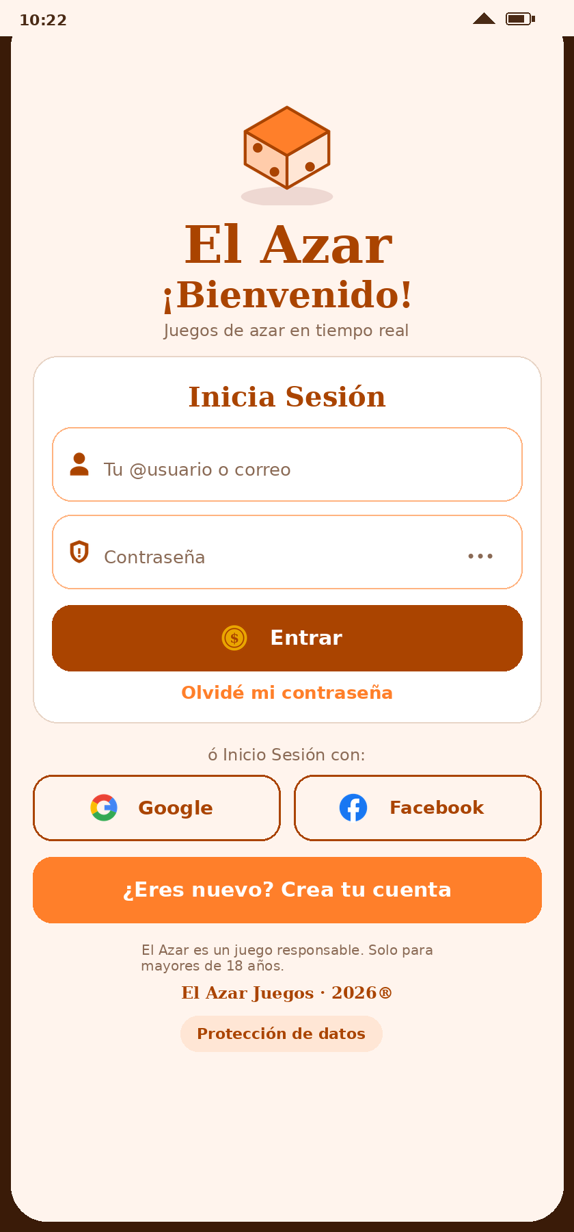 | Pantalla de entrada con el logotipo, el nombre de la marca y la tarjeta de inicio de sesión.  - ConstraintLayout con restricciones encadenadas para centrar el encabezado.  - TextInputLayout para usuario y contraseña (con icono y contraseña oculta).  - Button “Entrar” con icono; acceso con Google y Facebook en un LinearLayout horizontal.  - Estilos Azar_font.Display/Title/Body y Widget.ElAzar.Button.
Figura 1. Pantalla de inicio de sesión.

7.2 Vista 2 — Crear cuenta
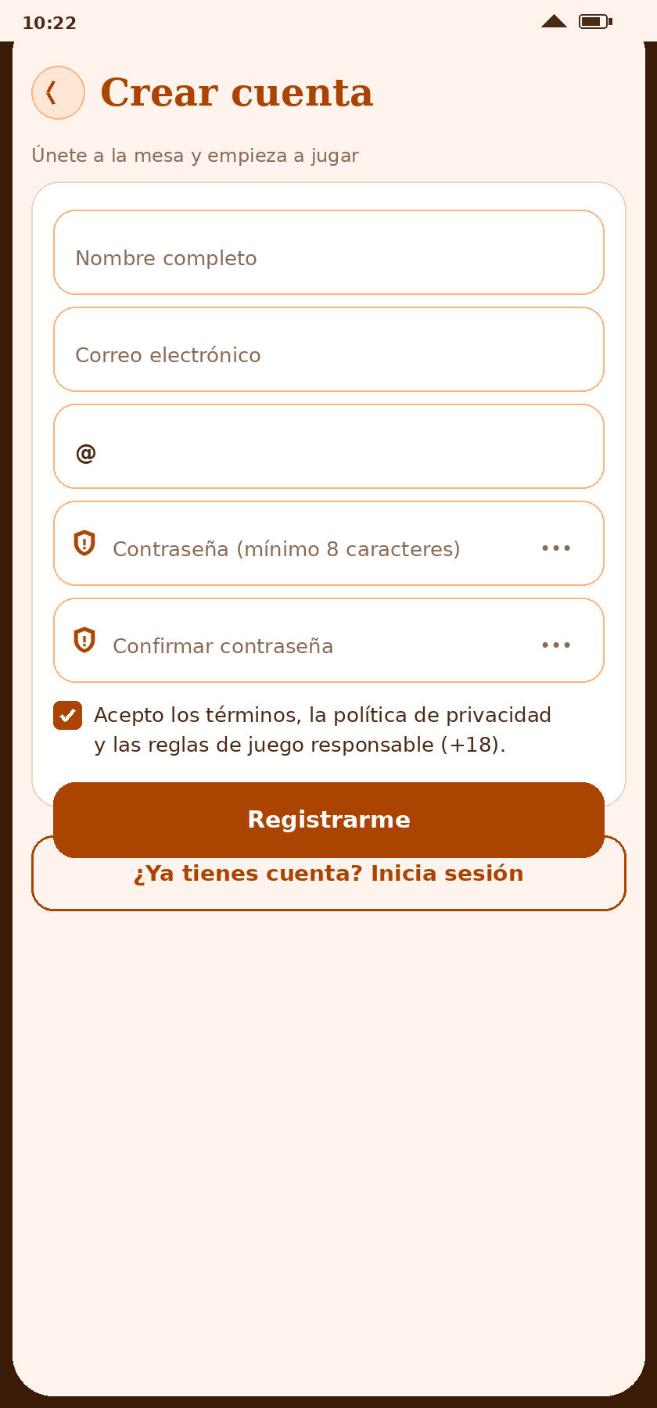 | Formulario de registro por correo con cinco campos, aceptación de términos y botón de alta.  - ConstraintLayout dentro de NestedScrollView para pantallas pequeñas.  - Cinco TextInputLayout (nombre, correo, usuario, contraseña y confirmación).  - CheckBox de términos y política de privacidad (+18).  - Validación en Kotlin: coincidencia de contraseñas y campos obligatorios.
Figura 2. Pantalla de registro.

7.3 Vista 3 — Panel principal
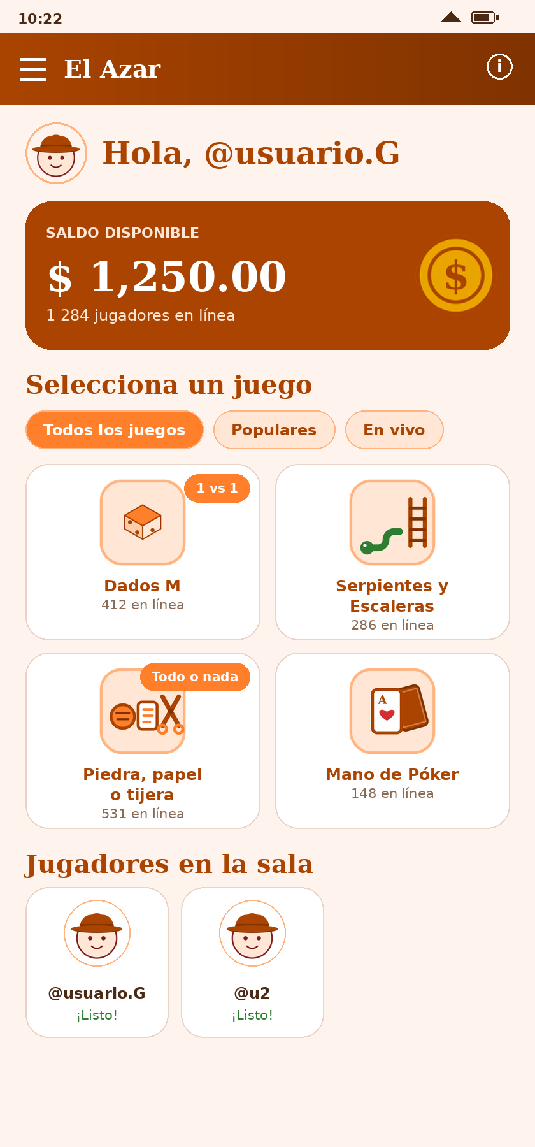 | Saludo al jugador, tarjeta de saldo, filtros y rejilla de juegos con carrusel de jugadores.  - DrawerLayout + NavigationView (menú lateral) sobre un ConstraintLayout.  - FrameLayout con el icono de la moneda detrás del texto del saldo (capas).  - ChipGroup de filtros y RecyclerView con GridLayoutManager de 2 columnas.  - Carrusel horizontal de jugadores en línea con LinearLayoutManager.
Figura 3. Panel principal con rejilla de juegos.

7.4 Vista 4 — Alta de medio de pago
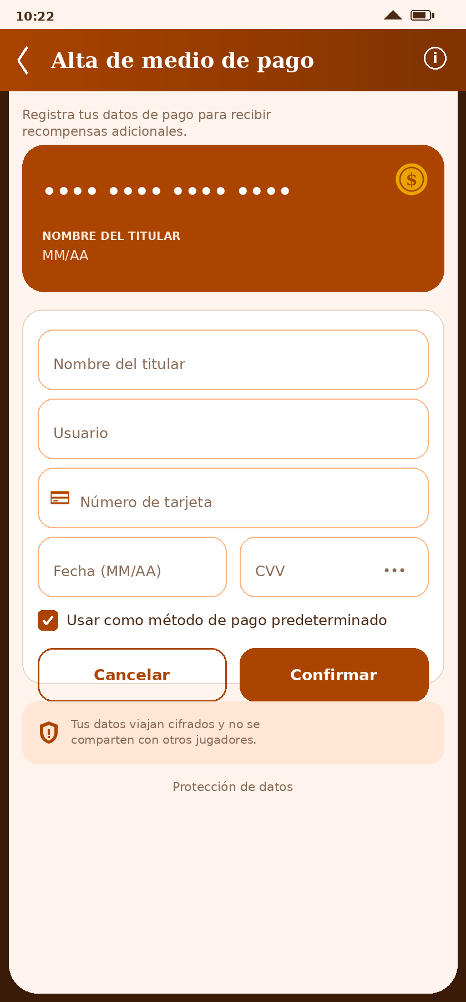 | Formulario de alta de tarjeta con datos del titular y del medio de pago.  - Dos MaterialCardView contorneadas con estilo Widget.ElAzar.Card.  - Campos de texto para titular, usuario, número, fecha y CVV.  - CheckBox para usar la tarjeta como método predeterminado.  - Validación de formato de tarjeta, fecha y CVV en Kotlin.
Figura 4. Registro de tarjeta.

7.5 Vista 5 — Tienda
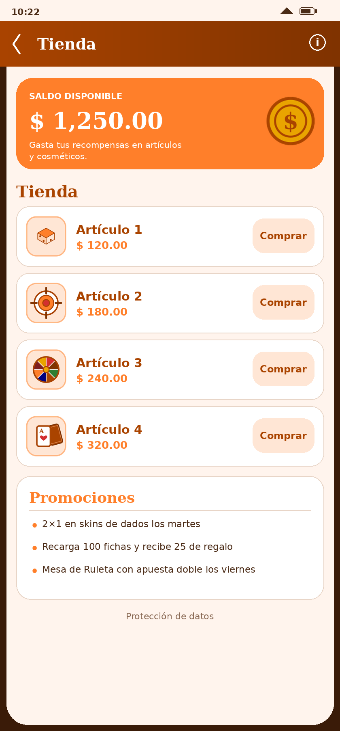 | Encabezado con saldo, listado de artículos comprables y bloque de promociones.  - FrameLayout con la moneda del saldo apilada sobre el texto.  - RecyclerView con artículo (icono, nombre, precio) y botón “Comprar”.  - CardView de promociones con una lista de viñetas.  - Al comprar se descuenta el saldo y se muestra un aviso.
Figura 5. Tienda de artículos y promociones.

7.6 Vista 6 — Dados M
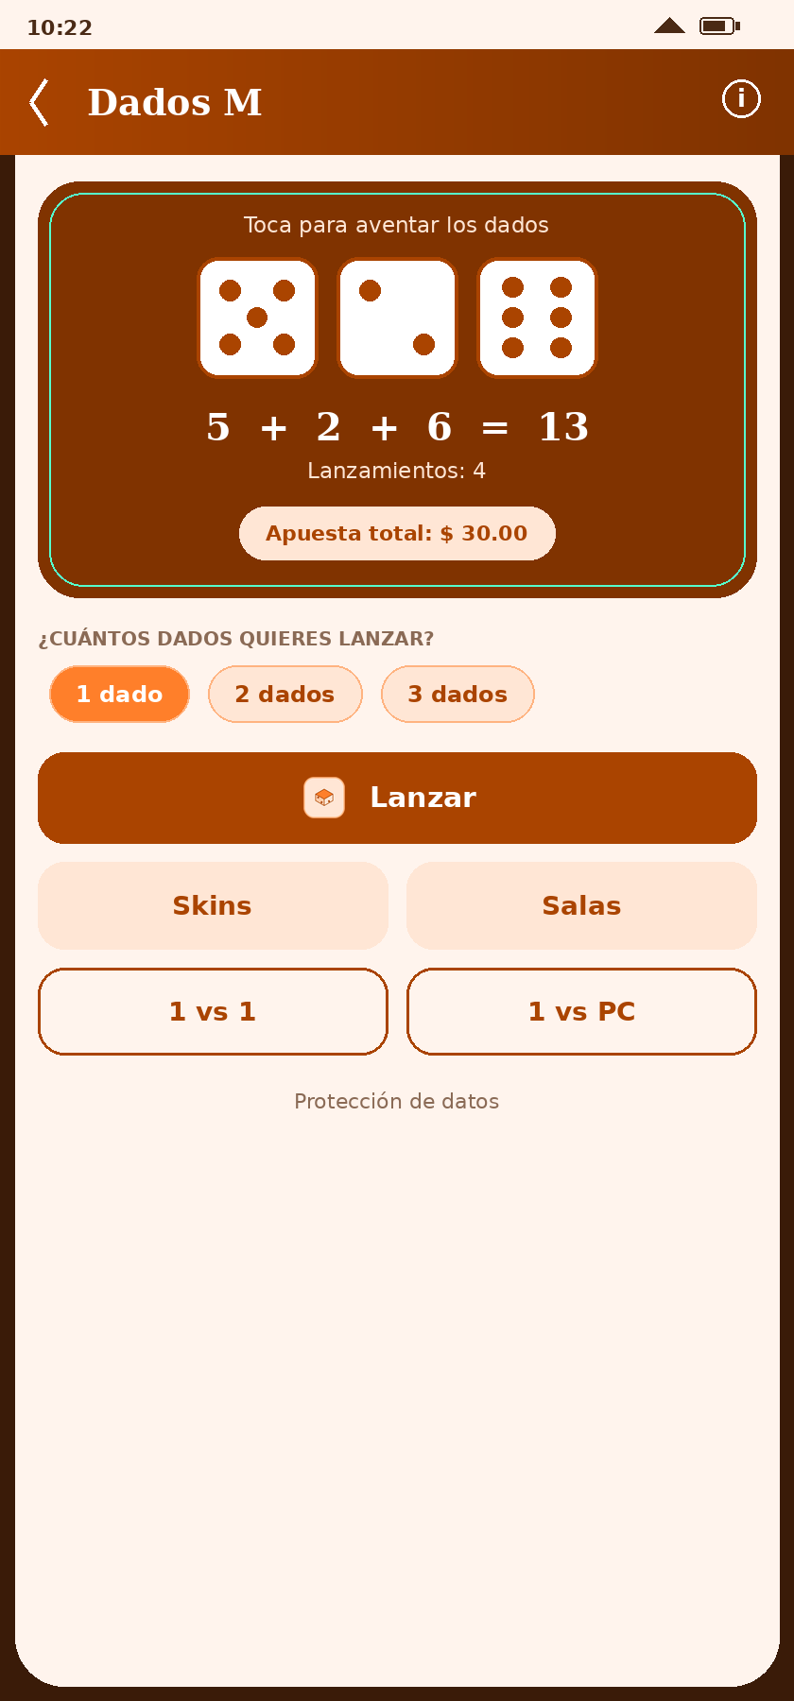 | Mesa de dados con tres caras, total, selector de número de dados y botón de lanzamiento.  - RadioGroup con tres RadioButton para elegir 1, 2 o 3 dados.  - ImageView de las caras de dado y suma total en un panel oscuro (Theme.ElAzar.Game).  - Botones “Lanzar”, “Skins”, “Salas” y modos “1 vs 1” / “1 vs PC”.  - La apuesta total se calcula a partir del número de dados.
Figura 6. Mesa de dados.

7.7 Vista 7 — Serpientes y Escaleras
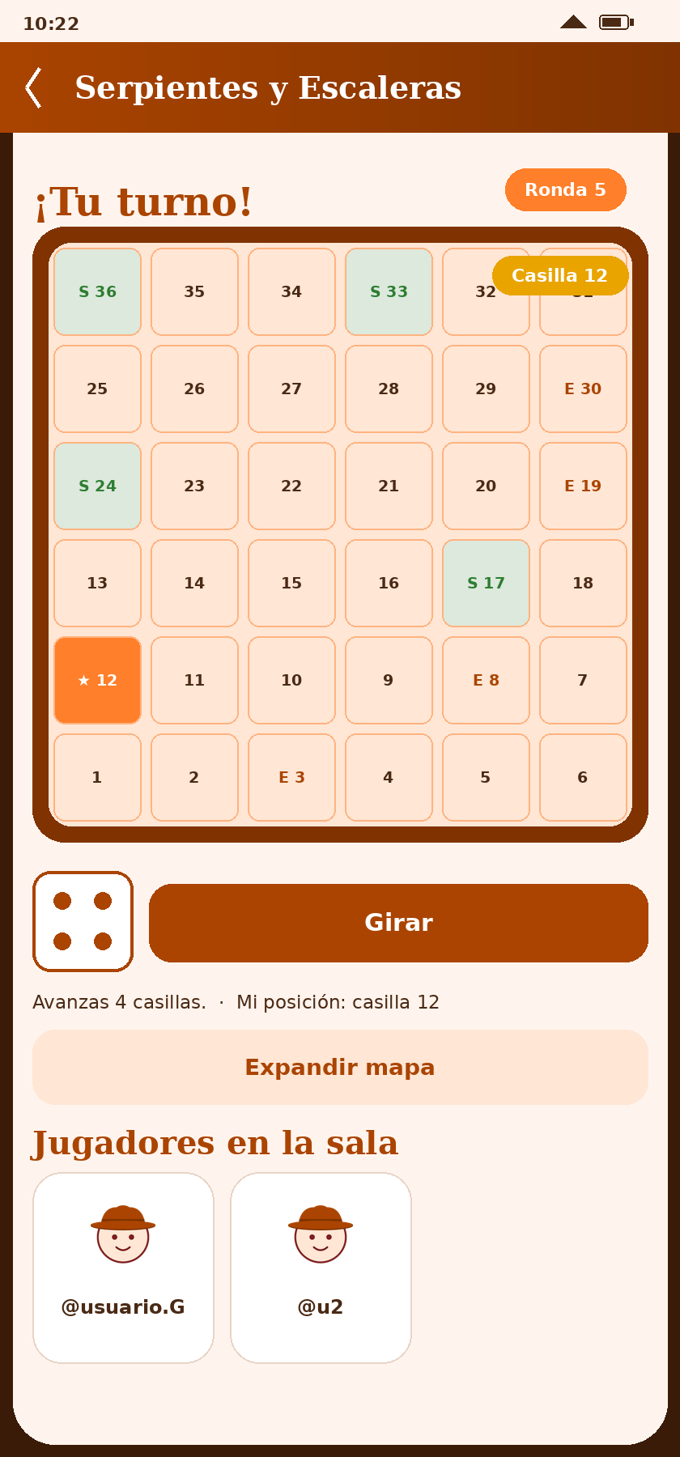 | Tablero de 36 casillas con serpientes y escaleras, marcador de posición y jugadores de la sala.  - GridLayout de 6 × 6 dentro de un FrameLayout (tablero tipo mesa).  - Celdas de serpiente y escalera resaltadas; casilla actual marcada.  - Botón “Girar”, aviso de avance y RecyclerView de jugadores en la sala.  - Botón “Expandir/Contraer mapa” para recorrer el tablero.
Figura 7. Tablero de Serpientes y Escaleras.

7.8 Vista 8 — Piedra, papel o tijera
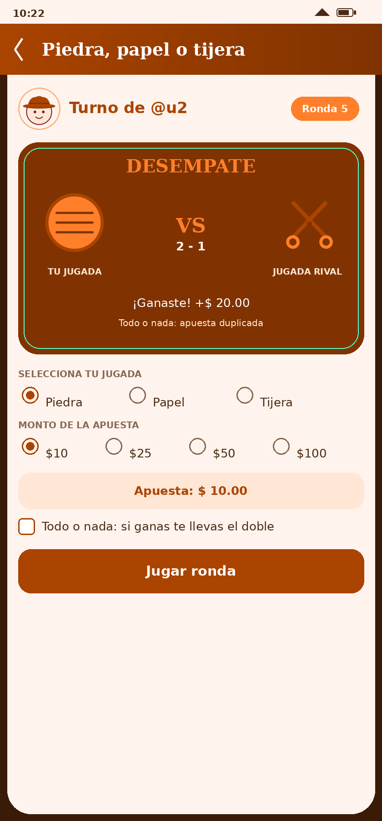 | Marcador de ronda con las jugadas enfrentadas y selección de jugada y apuesta.  - Panel de resultado en LinearLayout con “Tu jugada”, “VS” y “Jugada rival”.  - Dos RadioGroup: uno para la jugada y otro para el monto de la apuesta.  - CheckBox “Todo o nada” que duplica la apuesta.  - Button “Jugar ronda” que resuelve el resultado y actualiza el saldo.
Figura 8. Piedra, papel o tijera con apuesta.

7.9 Vista 9 — Disparos
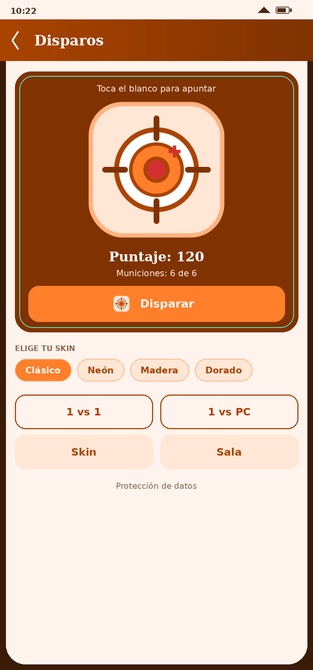 | Blanco de tiro con puntaje, municiones y selección de skin en formato de chips.  - FrameLayout con el blanco y el marcador superpuestos.  - ChipGroup para elegir skin (Clásico, Neón, Madera, Dorado).  - Botón “Disparar” y contador de municiones; puntaje acumulado.  - Modos de juego “1 vs 1” y “1 vs PC”.
Figura 9. Juego de puntería.

7.10 Menú lateral (NavigationView)
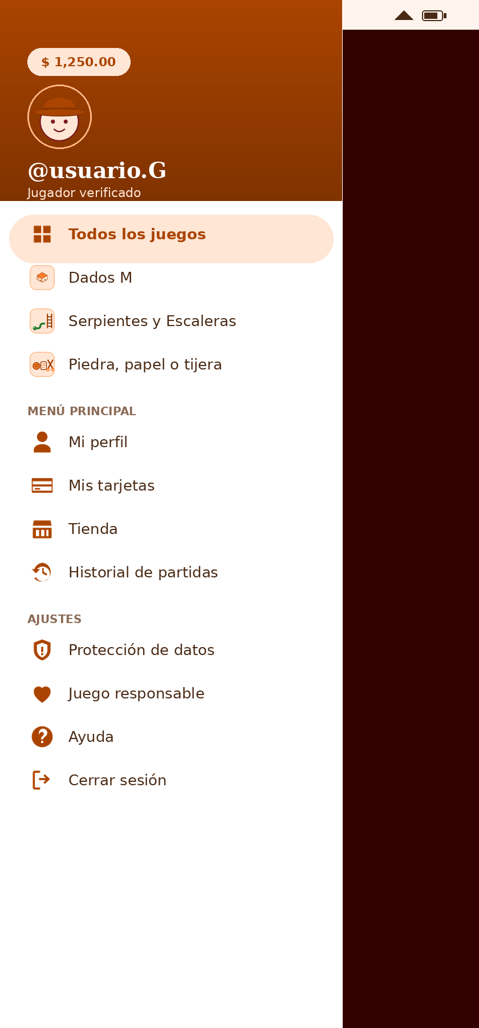 | Panel lateral con cabecera de usuario y grupos de navegación (juegos, menú principal y ajustes).  - DrawerLayout con NavigationView y cabecera nav_header.xml.  - Tres grupos con checkableBehavior='single'.  - Iconos de navegación y resaltado del elemento activo.  - Acciones: perfil, tarjetas, tienda, historial, privacidad, ayuda y cerrar sesión.
Figura 10. Menú de navegación lateral.

7.11 Menú de opciones (OptionsMenu)
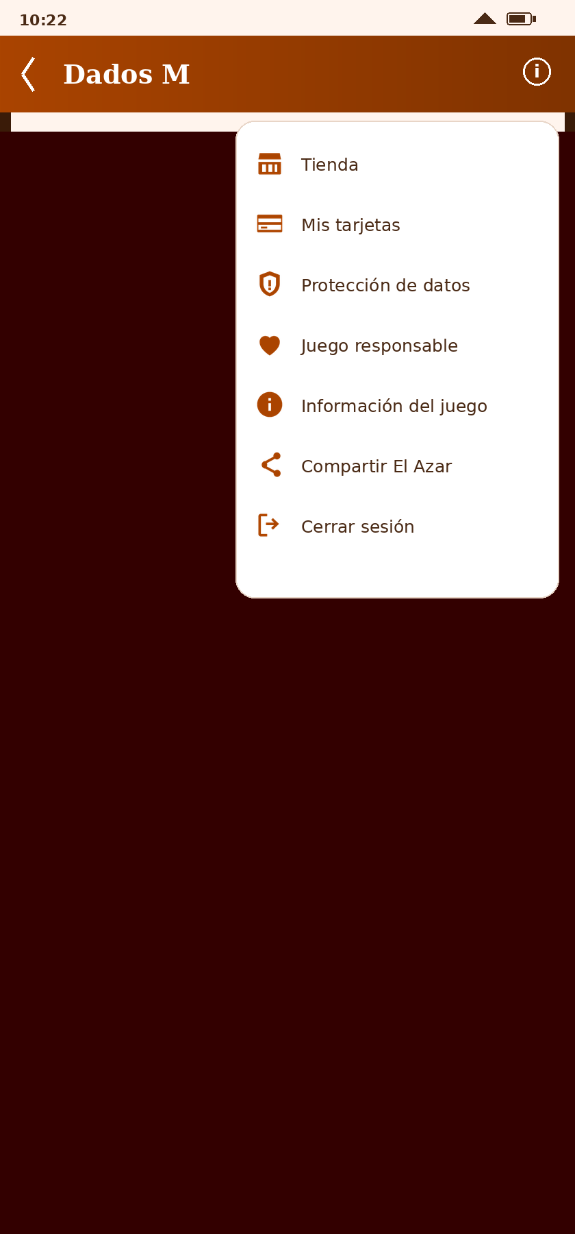 | Menú de opciones desplegado desde la barra superior de una pantalla de juego.  - OptionsMenu definido en res/menu/menu_main.xml.  - Siete acciones con icono y título.  - Inflado en BaseActivity, por lo que se comparte en todas las vistas.  - Acciones atendidas con onOptionsItemSelected.
Figura 11. Menú de opciones desplegado.

8. Estado del avance y verificación de compilación
El proyecto compila correctamente y genera un APK de depuración instalable. Se verificó la integridad de todas las referencias de recursos (layouts, drawables, menús y estilos) y el resultado de la compilación fue exitoso.
> gradle :app:assembleDebug
BUILD SUCCESSFUL in 47s
app/build/outputs/apk/debug/app-debug.apk -> ElAzar-v1.0-debug.apk
package: com.elazar.app
versionName: 1.0 minSdk: 24 targetSdk: 34

8.1 Resumen del avance
- Identidad visual de la marca aplicada a toda la aplicación.
- 10 vistas de usuario implementadas y navegables.
- Familia de estilos, estilos de widgets, temas y overlays creados.
- Tres menús funcionales (opciones, lateral y de partida).
- Recursos de color, dimensión, cadenas e iconos en cinco densidades.
- APK de depuración generado y verificado.

9. Conclusiones y próximos pasos
La aplicación de las técnicas de la Práctica 7 y la Práctica 8 sobre el proyecto final permitió pasar de los bocetos a mano a pantallas reales y consistentes. El uso de ConstraintLayout redujo el anidamiento, mientras que la familia de estilos Azar_font, los estilos de widget y el tema propio garantizan que toda la aplicación comparta la misma identidad visual y que los cambios de diseño se hagan en un único lugar.

9.1 Próximos pasos
- Conectar el inicio de sesión y el alta de tarjeta con un backend real (Google Sign-In y pasarela de pago).
- Implementar la lógica multijugador en tiempo real y la sala de apuestas compartida.
- Añadir persistencia del historial de partidas y del saldo.
- Completar accesibilidad (TalkBack), modo oscuro y soporte multiidioma.
- Preparar la versión de producción (firma del APK y ficha de la tienda).

Anexo A. Inventario de recursos
Inventario de los principales recursos creados para el proyecto.
- Valores — colors.xml, dimens.xml, themes.xml, styles.xml, strings.xml, arrays.xml
- Layouts de vista — activity_login, activity_register, activity_dashboard, activity_payment, activity_store, activity_dice, activity_snakes, activity_rps, activity_shooter
- Layouts de item — item_game, item_player, item_article, item_promo, nav_header
- Menús — menu_main.xml, menu_drawer.xml, menu_game.xml
- Formas (drawable) — bg_topbar, bg_table, bg_board, bg_board_cell, bg_dice_face, bg_pill(+cream, orange), bg_circle_cream, bg_badge_gold, bg_glass, divider
- Iconos — ic_logo_die, ic_game_*, ic_gesture_*, ic_menu_*, ic_nav_*, ic_google, ic_facebook, ic_avatar, ic_coin (en 5 densidades)
- Icono de la app — mipmap-anydpi-v26/ic_launcher(+round) e ic_launcher_background/foreground

